EMPRESA: | STF GROUP S.A. |  |  |  | N° SAC:
Proceso/ Módulo: | CONTRATACIÓN- SERVICIO WEB GH2
Fecha de Solicitud: | 16 DE ABRIL DE 2019
Tipo De Requerimiento : | RFP __ | Mejora__ | Ley___ | Otro __ ¿Cuál? _____________________

Requerimiento (¿Para Qué?)

Se requiere la modificación del servicio web de Gestión Humana GH2 para que exponga datos adicionales del empleado.

Especificación (¿Por Qué?) (RFP/Mejora/Ley/Otro)

Se requiere la modificación del servicio web de Gestión Humana GH2 para que exponga los siguientes datos del empleado:

Del Maestro de Empleados (KBIEMPLE)
- Correo corporativo: Se encuentra en la Pestaña: Datos Personales/Correo electrónico/ campo Mail Box.
- Extensión compañía: Revisar porque no la está trayendo, campo actual de la integración (ExtensionCompania), Pestaña: Datos Personales/Otros Datos, campo: Teléfono Fax/Extensión.
- Estado Civil del empleado: corresponde al campo Estado Civil.

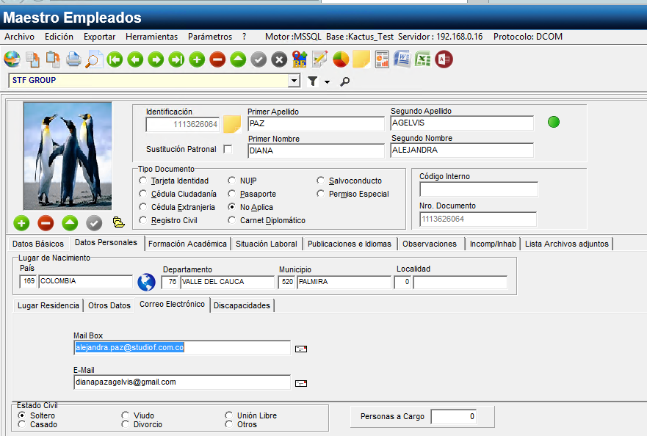

Del Maestro de Contratos
- Funcionario al que reporta o Jefe inmediato
- Tipo de contrato
- Estado Funcionario
- Tipo de remuneración
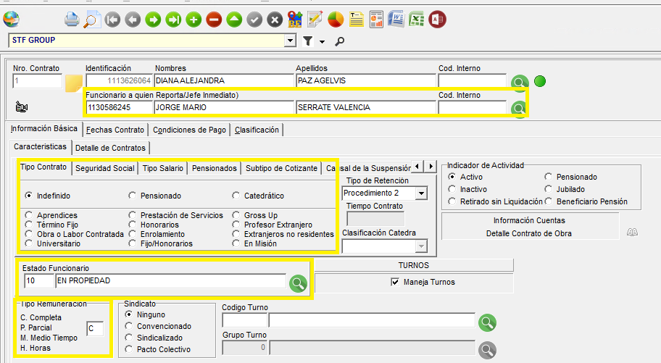

- Campo Código Unidad de Negocio: el cual corresponde a los dos últimos dígitos del centro de costos que tiene asignado el empleado en el contrato. Para este empleado sería: 99
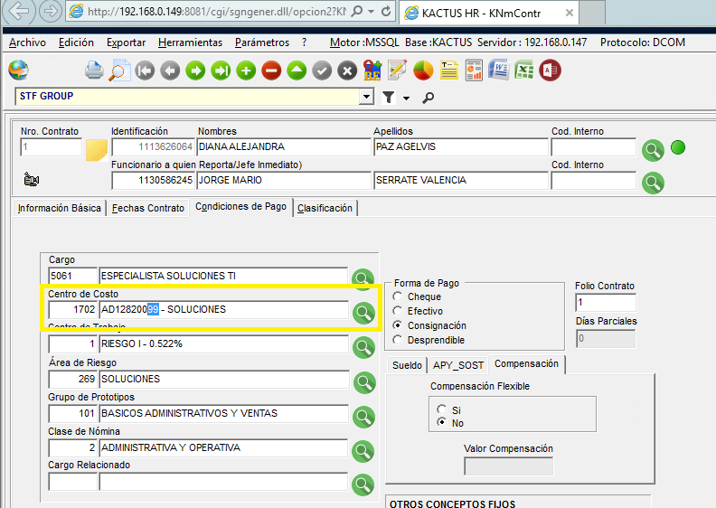

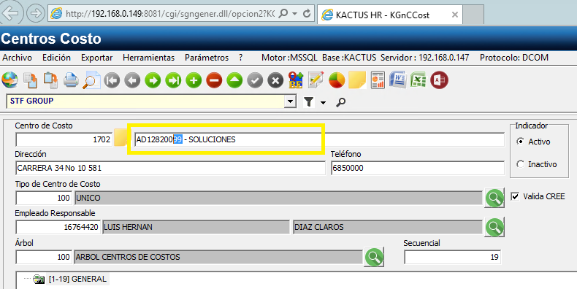

- Código Centro de Operación: Corresponde a los 3 primeros dígitos del campo Nombre Unidad de Negocio en el programa KNMUNEMP (Relación Unidades de negocio y empleados). Para este empleado seria: 001
- Nombre Centro de Operación: el cual corresponde a la descripción después de los 3 primeros dígitos y el espacio o guión, del campo Nombre Unidad de Negocio en el programa KNMUNEMP (Relación Unidades de negocio y empleados). Para este empleado seria: MARCA GENERICA
- Porcentaje: Corresponde al campos Porcentaje del programa KNMUNEMP (Relación Unidades de negocio y empleados). Para este empleado seria: 100
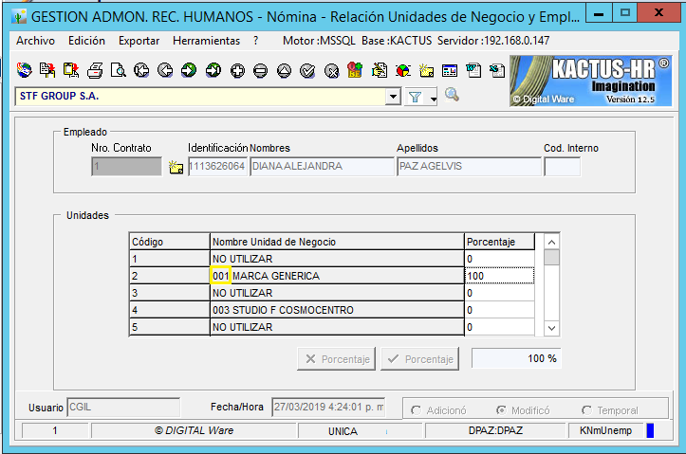

- Cédula del Jefe del empleado: Corresponde a la cédula del Jefe cuando el cargo de este tenga asignado el nivel de jefatura en el maestro de cargos: KBICARGO. Los niveles a validar como Jefes son (). Ej: Para este empleado la integración debe traer el número de cédula 1130586245, ya que el cargo de este empleado tiene asignado el nivel de jefatura: 4 JEFATURA.
- Nombre del Jefe del empleado: Corresponde al nombre del Jefe cuando el cargo de este tenga asignado el nivel de jefatura en el maestro de cargos: KBICARGO. Los niveles a validar como Jefes son (). Ej: Para este empleado la integración debe traer el nombre: JORGE MARIO SERRATE VALENCIA, ya que el cargo de este empleado tiene asignado el nivel de jefatura: 4 JEFATURA.

Nota: la consulta debe validar recursivamente los jefes hasta identificar el empleado que tiene asignado un cargo con nivel de JEFATURA.

- Correo corporativo del Jefe del empleado: se encuentra en el programa maestro de empleados KBIEMPLE, campo Mail-box.
- Correo personal del Jefe del empleado: se encuentra en el programa maestro de empleados KBIEMPLE, campo E-Mail.

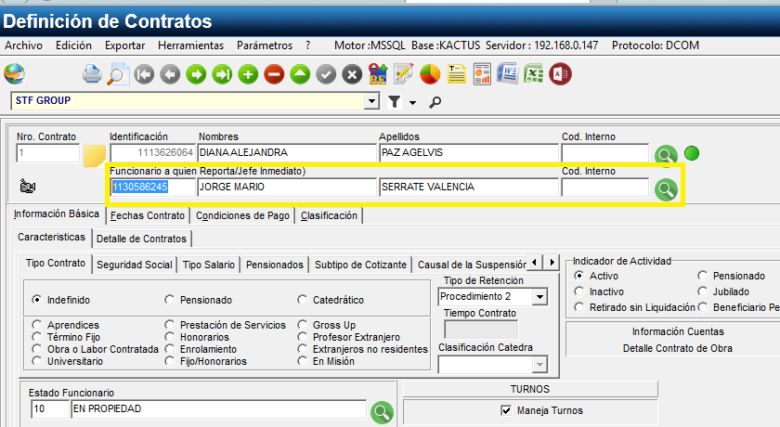

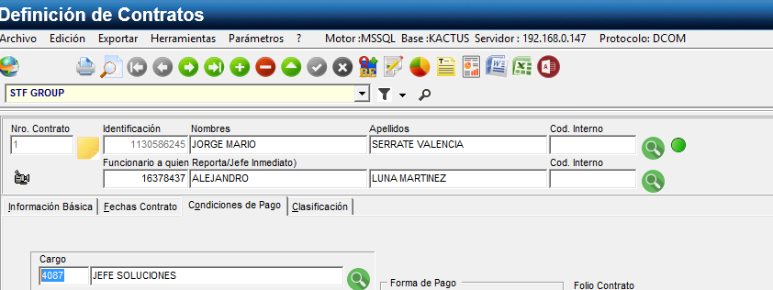

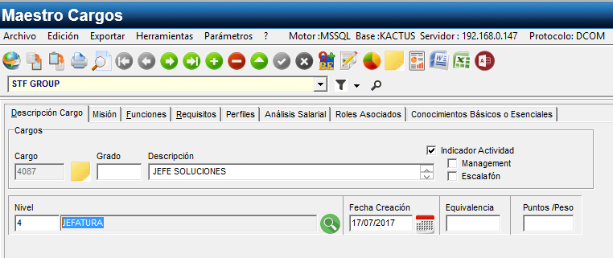

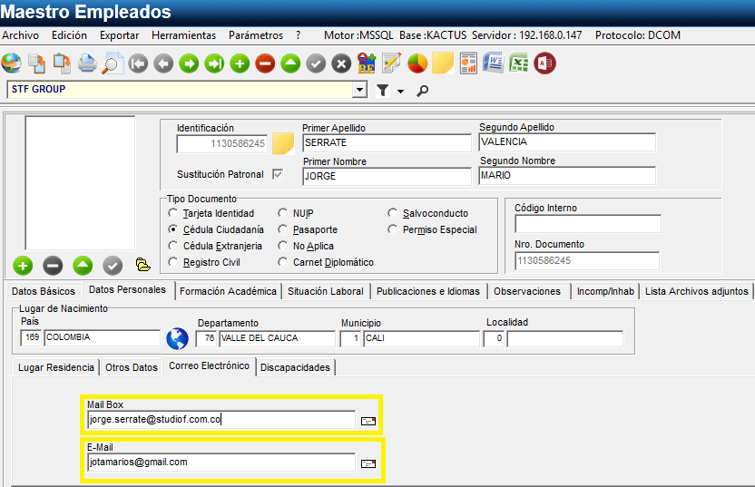

- Cédula del Gerente del empleado: Cédula del Gerente del empleado: Corresponde a la cédula del Gerente cuando el cargo de este tenga asignado el nivel de GERENCIA en el maestro de cargos: KBICARGO. Los niveles a validar como GERENTES son (). Ej: Para el empleado 1113626064 la integración debe traer el número de cédula 16378437, ya que el cargo de este empleado tiene asignado el nivel de GERENCIA: 3 GERENCIA.
- Nombre del Gerente del empleado: Nombre del Gerente del empleado: Corresponde al nombre del Gerente cuando el cargo de este tenga asignado el nivel de GERENCIA en el maestro de cargos: KBICARGO. Los niveles a validar como GERENTES son (). Ej: Para el empleado 1113626064 la integración debe traer el nombre: ALEJANDRO LUNA MARTINEZ, ya que el cargo de este empleado tiene asignado el nivel de GERENCIA: 3 GERENCIA.

Nota: la consulta debe validar recursivamente los jefes hasta identificar el empleado que tiene asignado un cargo con nivel de GERENCIA.

- Correo corporativo del Gerente del empleado: se encuentra en el programa maestro de empleados KBIEMPLE, campo Mail-box.
- Correo personal del Gerente del empleado: se encuentra en el programa maestro de empleados KBIEMPLE, campo E-Mail.

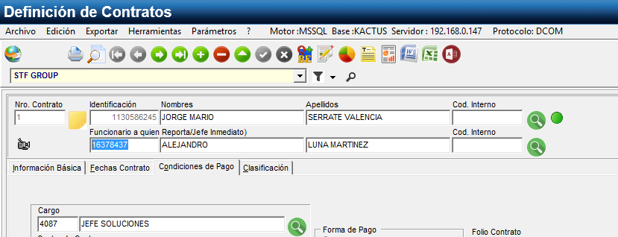

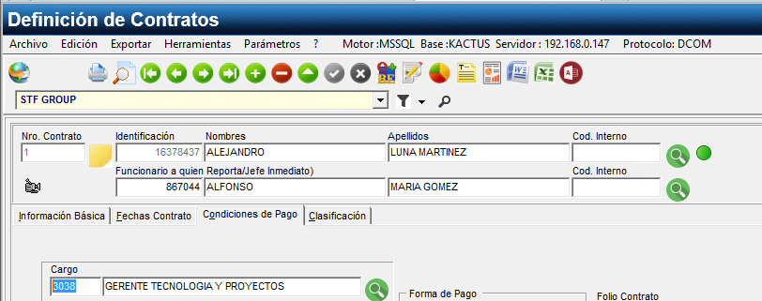

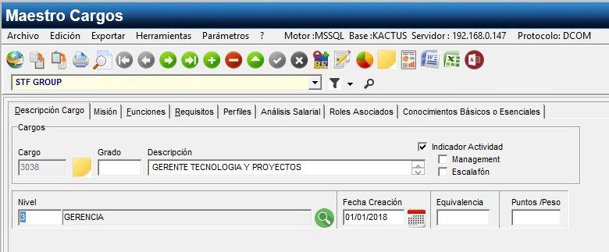

- Cédula del Director del empleado: Corresponde a la cédula del Director cuando el cargo de este tenga asignado el nivel de DIRECCIÓN en el maestro de cargos: KBICARGO. Los niveles a validar como DIRECTORES son (). La consulta debe validar recursivamente los jefes hasta identificar el empleado que tiene asignado un cargo con nivel de DIRECCIÓN. Ej: Para el empleado 1113626064 la integración debe traer el número de cédula 867044, ya que el cargo de este empleado tiene asignado el nivel de DIRECCIÓN: 2 DIRECCIÓN.
- Nombre del Director del empleado: Corresponde al nombre del Director cuando el cargo de este tenga asignado el nivel de DIRECCIÓN en el maestro de cargos: KBICARGO. Los niveles a validar como DIRECTORES son (). Ej: Para el empleado 1113626064 la integración debe traer el nombre: ALFONSO MARIA GOMEZ, ya que el cargo de este empleado tiene asignado el nivel de DIRECCIÓN: 2 DIRECCIÓN.

Nota: la consulta debe validar recursivamente los jefes hasta identificar el empleado que tiene asignado un cargo con nivel de DIRECCIÓN.

- Correo corporativo del Director del empleado: se encuentra en el programa maestro de empleados KBIEMPLE, campo Mail-box.
- Correo personal del Director del empleado: se encuentra en el programa maestro de empleados KBIEMPLE, campo E-Mail.

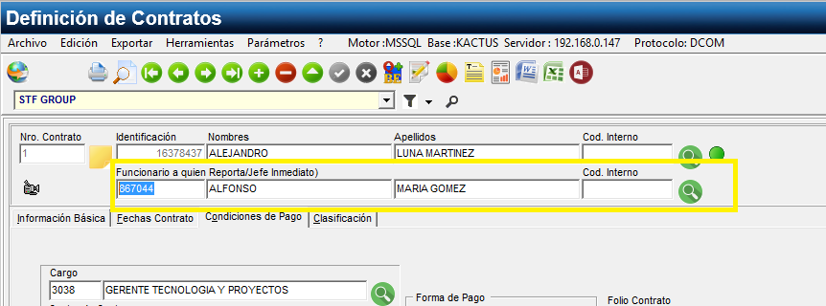

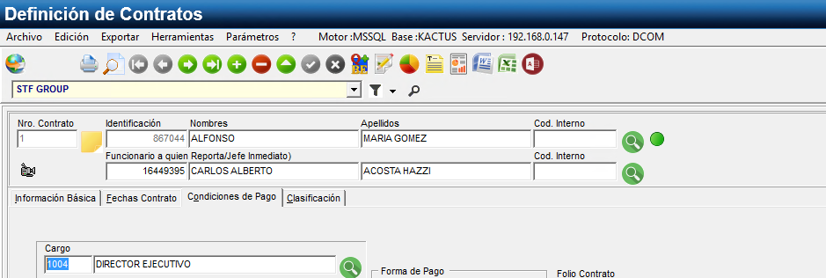

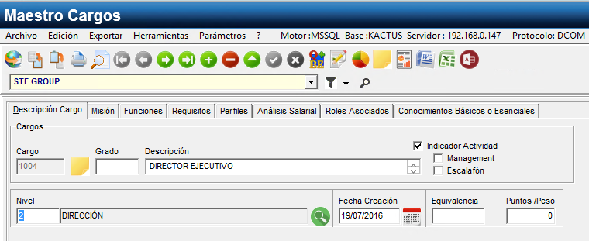

Adicionalmente, se requiere que el Web Service GH KWsghstf NO exponga la información del empleado cuando presenten modificaciones o actualizaciones en la información del maestro de cargos (BI_CARGO).

Servicio Web de productivo: KWsghstf
Maestro de cargo: KBICARGO

Se debe retirar la siguiente línea del filtro del servicio web:

OR (CAST(C.ACT_HORA as DATE) >= '')

El servicio web está exponiendo la información del empleado cuando se actualiza la información del empleado.

Escenarios a Considerar-Prerrequisitos-Restricciones

Documentos Anexos

Nombre del archivo | Descripción
NA | NA

 |  | Fecha |  | Nombre | Firma
Líder Funcional |  | ABRIL 12 DE 2019 |  | GUSTAVO LOPEZ
Usuario que Aprueba |  | ABRIL 12 DE 2019 |  | JORGE SERRATE
Usuario que Solicita |  | ABRIL 12 DE 2019 |  | ALEJANDRA PAZ AGELVIS
EMPRESA: |  | STFGROUP S.A. |  | N° SAC: | 551165

Gráfico y/o Secuencias del Proceso con Numeración
NA

